OpenCV 在Python下的案例说明文档
系统:ubuntu18.04
OpenCV版本: 4.0
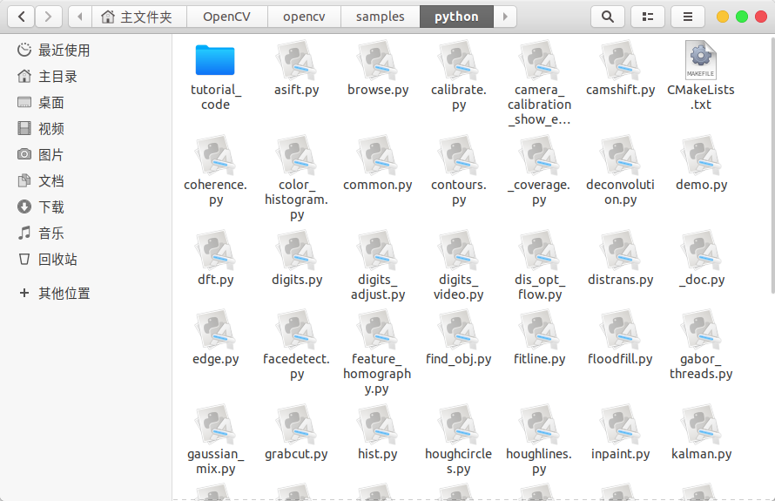
一 案例目录: $安装目录/opencv/samples/python/

二 一览表

//tutorial_code
/asift.py
/browse.py
/calibrate.py
/camera_calibration_show_extrinsics.py
/camshift.py
/CMakeLists.txt
/coherence.py
/color_histogram.py
/common.py
/contours.py
/_coverage.py
/deconvolution.py
/demo.py
/dft.py
/digits.py
/digits_adjust.py
/digits_video.py
/dis_opt_flow.py
/distrans.py
/_doc.py
/edge.py
/facedetect.py
/feature_homography.py
/find_obj.py
/fitline.py
/floodfill.py
/gabor_threads.py
/gaussian_mix.py
/grabcut.py
/hist.py
/houghcircles.py
/houghlines.py
/inpaint.py
/kalman.py
/kmeans.py
/lappyr.py
/letter_recog.py
/lk_homography.py
/lk_track.py
/logpolar.py
/morphology.py
/mosse.py
/mouse_and_match.py
/mser.py
/opencv_version.py
/opt_flow.py
/peopledetect.py
/plane_ar.py
/plane_tracker.py
/_run_winpack_demo.cmd
/squares.py
/stereo_match.py
/stitching.py
/stitching_detailed.py
/texture_flow.py
/tst_scene_render.py
/turing.py
/video.py
/video_threaded.py
/video_v4l2.py
/watershed.py

